2021. gada Latvijas atklātā fizikas olimpiāde
9.-10. klases komplekts.
9. uzdevums.
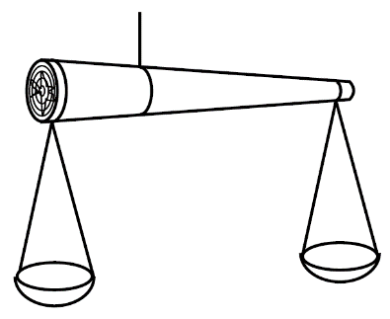
“Attapīgs pārdevējs” Attapīgs, bet godīgs pārdevējs tirgo zivis, izmantojot pašdarinātos svarus, kas sastāv no nūjas un virvēm (sk. zīm.). Pircējs var arī pats nosvērt zivi, bet nedrīkst to pārvietot no viena svaru kausa uz otru un nedrīkst arī izdarīt vairāk kā divas svēršanas. Atsvari līdzsvarošanai ir pieejami pietiekamā daudzumā. Kā pircējs var patstāvīgi noteikt zivs svaru, izmantojot šādus svarus? Kā redzams zīmējumā, svari ar tukšiem kausiem ir līdzsvarā.
«Хитрый продавец» Хитрый, но честный продавец торгует рыбой на рынке с помощью самодельных весов, сделанных из палки и верёвки (см. рисунок). Покупатель может и сам взвесить рыбу, но не перекладывать её между чашками весов и делать не более двух взвешиваний. Гирь для уравновешивания имеется достаточно. Как покупатель может самостоятельно определить вес рыбы на таких весах? Как показано на рисунке, весы с пустыми чашками уравновешены.

Atrisinājums:
Pircējs var izmantot sekojošo darbību secību.
- No sākuma līdzsvarot zivi, kuras masa ir m, ar atsvariem, kuru kopējā masa ir m₂.
- Tad pielikt zivij zināmu masu m₁ un līdzsvarot m + m₁ ar masu m₃.
Tad, apzīmējot svaru divu nūjas gabalu (“sviru”) garumu attiecību ar a, var rakstīt
$$m=a⋅m_{2}$$
$$m+m_{1}=a⋅m_{3}$$
Izdalot vienādojumus, izslēgsim nezināmo sviras faktoru un izteiksim meklējamo zivs masu:
$$\frac{m+m_{1}}{m}=\frac{m_{3}}{m_{2}}$$
$$m=\frac{m_{1}m_{2}}{{m_{3}-m}_{2}}$$
Komentārs. Ja varētu pārlikt zivs no viena kausa otrajā, tad cita metode būtu līdzsvarot zivi uz viena kausa, tad uz otra kausa un iegūt, ka īstā zivs masa ir vidējais ģeomērtiskais no šo atsvaru vērtības.

